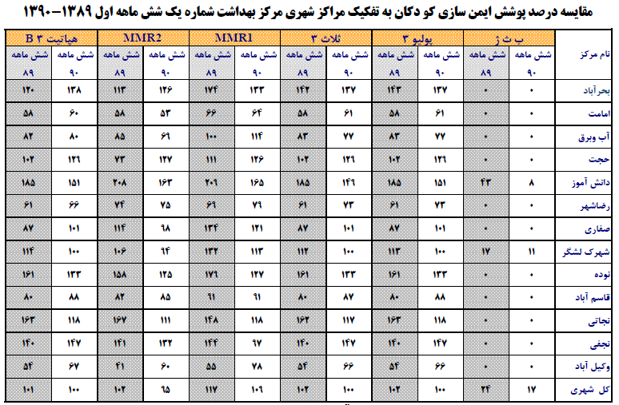
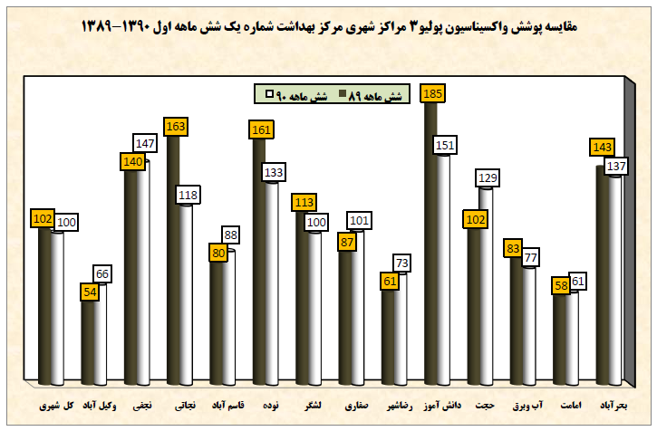
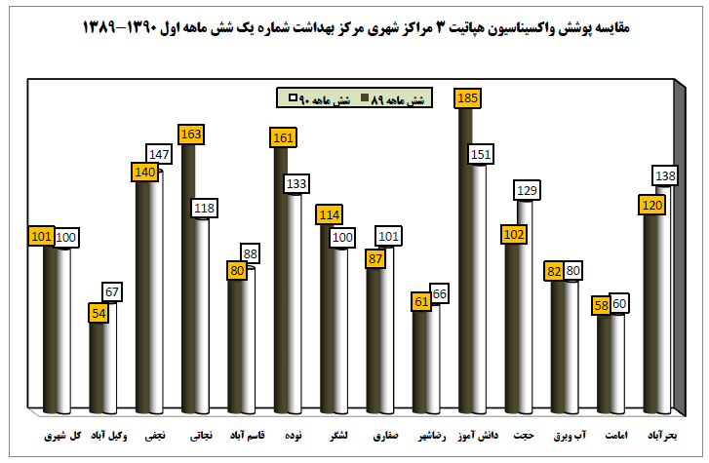
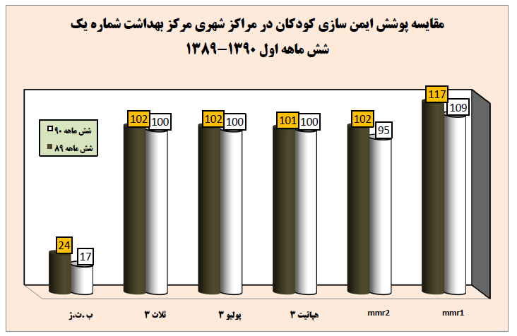
تحليل :
بر اساس آمار ارائه شده از كليه واحدهاي تحت پوشش مناطق شهري پوشش واكسيناسيون كودكان زير يكسال مطلوب به نظر ميرسد و اختلاف پوشش واكسيناسيون (ب ث ژ) در شش ماهه اول سال جاري با شش ماهه سال 1389 وابسته به آمار زايشگاهها مي باشد كه اين اختلاف به دليل جدا شدن بيمارستان شريعتي از منطقه تحت پوشش مركز بهداشت شماره يك بوده است.
طبق همين آمار پوشش واكسيناسيون در مراكز بهداشتي درماني بحرآباد ، حجت ، نجاتي و نوده حدود 20 درصد بيشتر از حد انتظار مي باشد (118% تا 137%) كه با نگاه به آمارهاي سال قبل به نظر ميرسد كه برآورد جمعيت تحت پوشش تا حدودي زيادي در اين منطقه اصلاح گرديده است .
در منطقه قاسم آباد كه مراكز تحت پوشش آن شهرك لشگر ، و امام حسن مجتبي (ع) مي باشند پوشش واكسيناسيون حدود 95 درصد مي باشد كه پوشش در حد مطلوب را نشان ميدهد .
در منطقه جنوب بولوار وكيل آباد كه مراكز تحت پوشش آن رضاشهر ، نجفي ، شهيد صفاري و آب و برق مي باشد پوشش واكسيناسيون 93 درصد مي باشد كه اين كاهش بيشتر متاثر از پوشش واكسيناسيون مركز بهداشتي درماني آب وبرق مي باشد.
در منطقه شمال بولوار وكيل آباد كه مراكز تحت پوشش آن امامت ، دانش آموزو وكيل آباد مي باشد پوشش واكسيناسيون 90 درصد مي باشد كه اين كاهش بيشتر متاثر از پوشش واكسيناسيون مركز بهداشتي درماني امامت مي باشد.

